1. 浏览器输入VPN访问地址：<https://58.42.231.250:44334>,注意冒号必须是英文半角输入法下的符号，不能是中文全角符号！推荐使用搜狗浏览器。

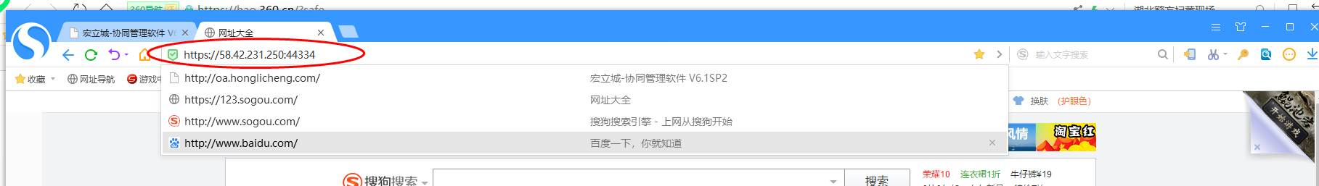

1. 不同浏览器会有不同形式的安全提示，都选择继续访问，注意需要在浏览器兼容模式下进行

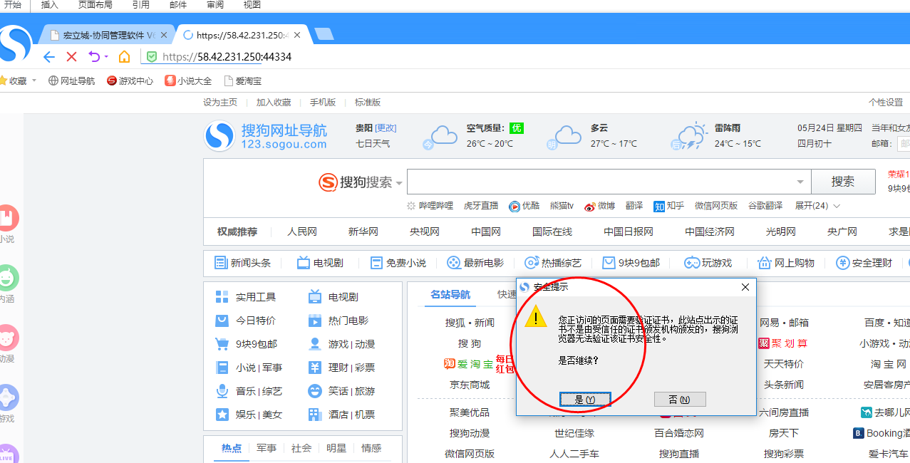

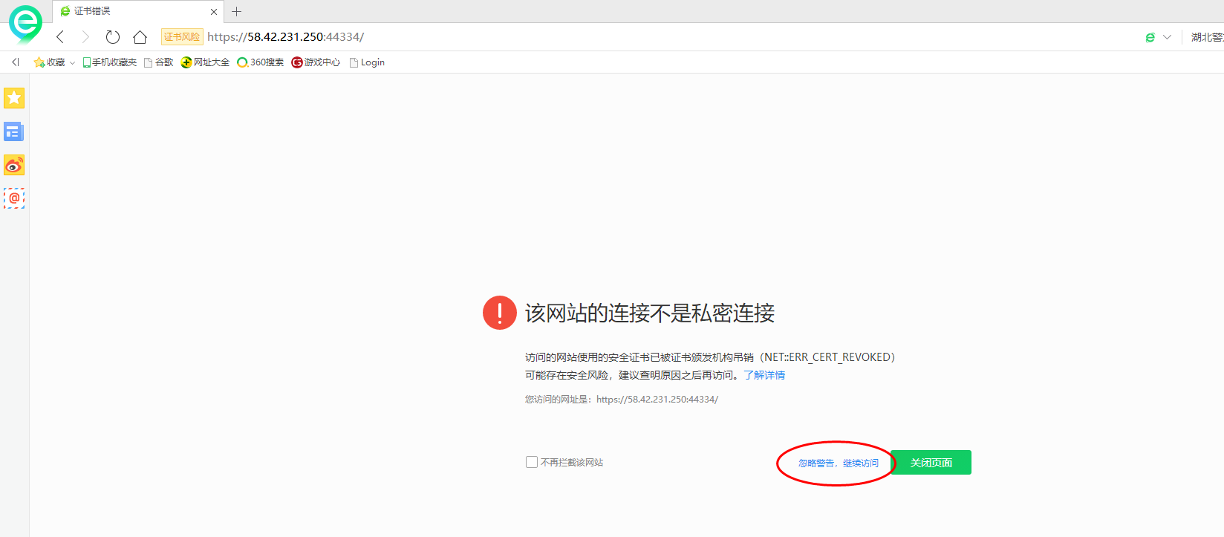

1. 浏览器模式切换
2. 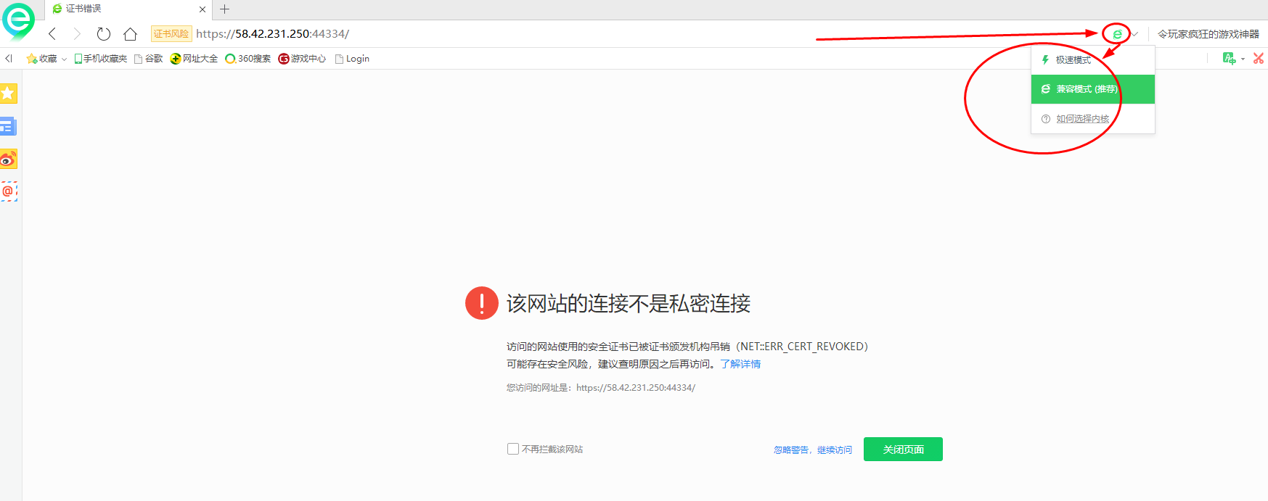
3. 在兼容模式下访问，浏览器会提示VPN客户端安装提示，如果不是兼容模式访问，会有如下提示，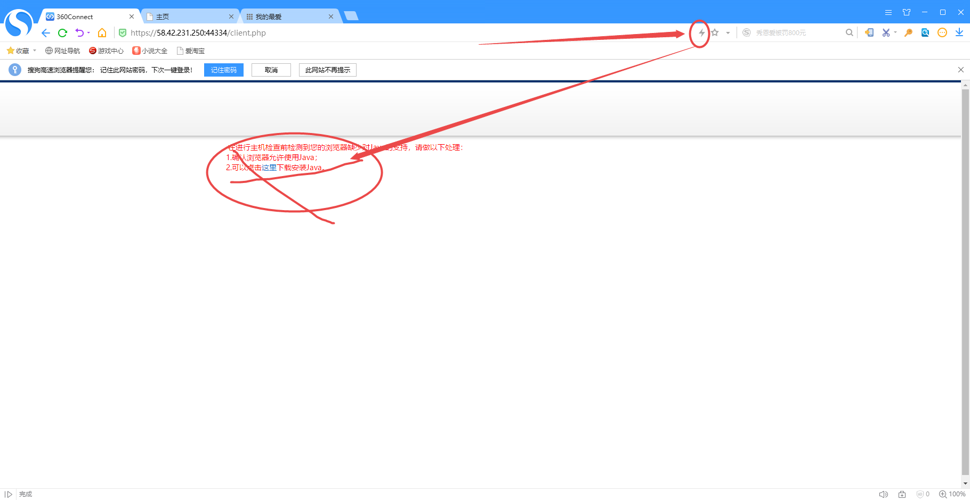
4. 此时不要下载只需安装上述模式切换方式，切换成兼容模式就可以了。
5. 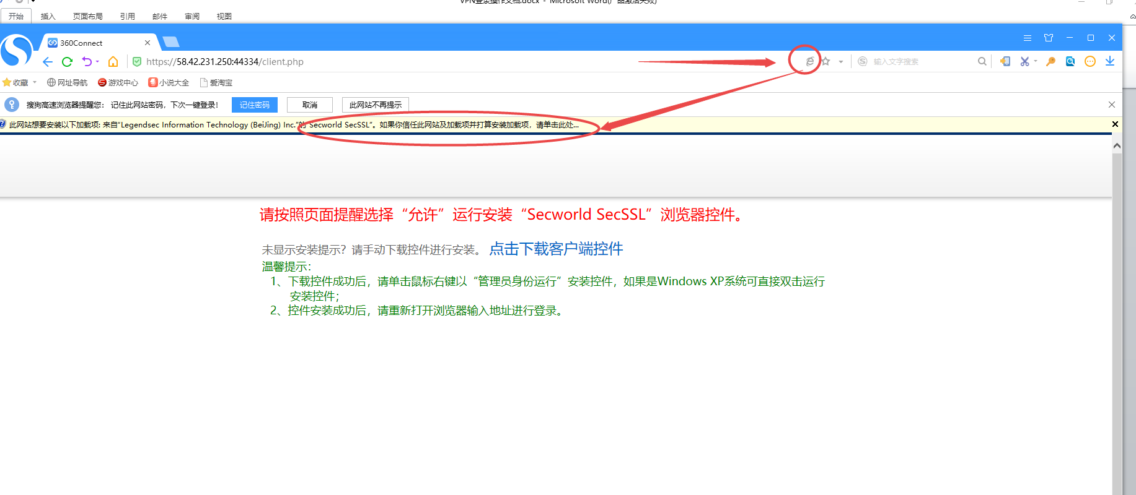
6. 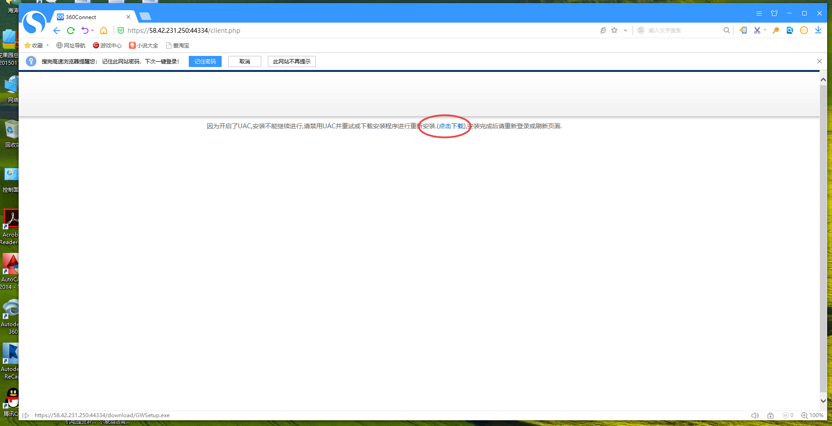
7. 如有提示不能正常安装，就点击下载，然后选中下载好的文件，点击鼠标右键，选中以管理员身份运行
8. 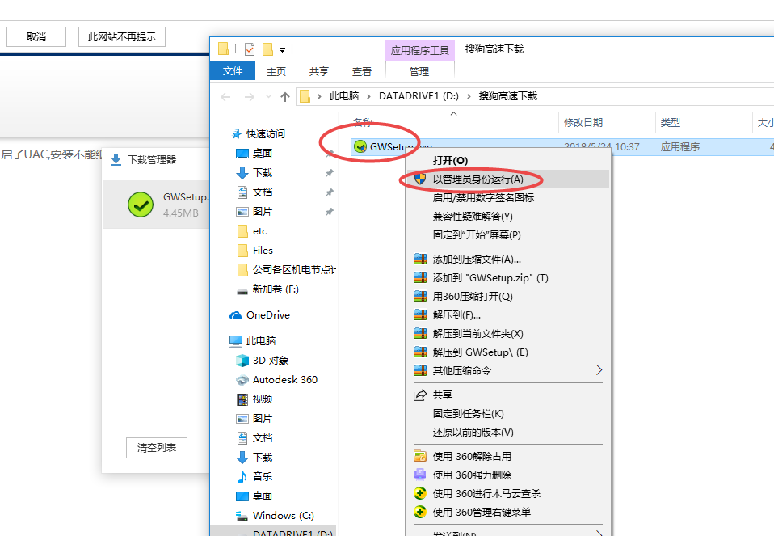
9. 安装完成后，
10. 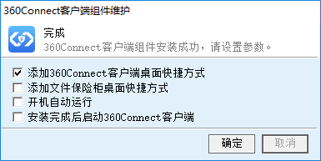
11. 安装完成后，正常登陆界面如图
12. 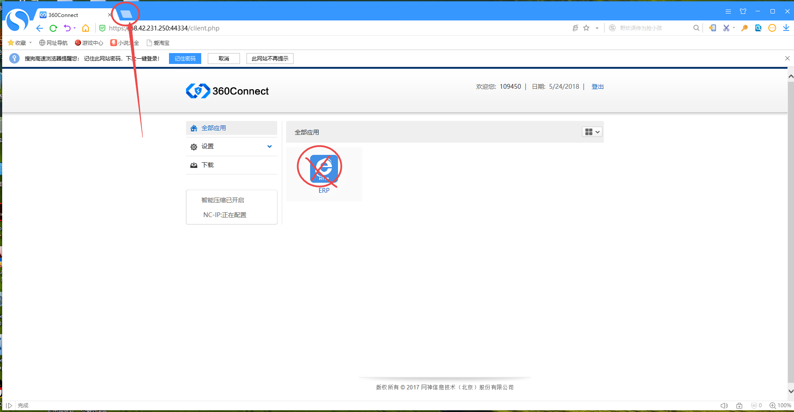
13. 不要去点击页面图标，直接选择浏览器新建页签，访问ERP
14. 